# Національний університет біоресурсів і природокористування України

Факультет інформаційних технологій

ПРАКТИЧНА РОБОТА №7

Виконав:

студент групи ІПЗ-23008бск Попатенко Юрій Миколайович

2024

# Завдання:

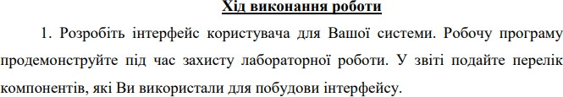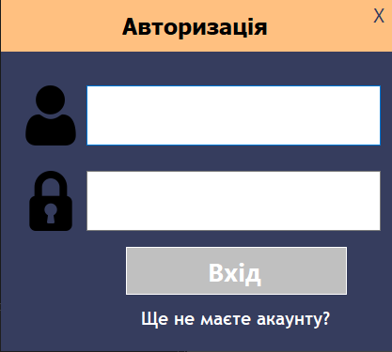

Рис.1

На рис.1 представлений варіант інтерфейсу користувача, а саме форма LoginForm побудована на основі полів введення TextBox та кнопок Button та Lable.

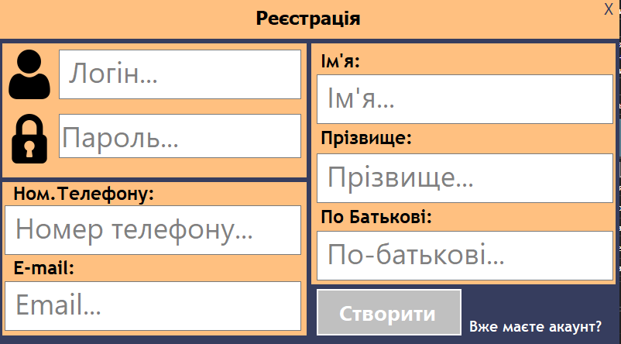

Рис.2

На рис.2 представлений варіант інтерфейсу користувача, а саме форма Registr побудована на основі полів введення TextBox та кнопок Button та Lable.

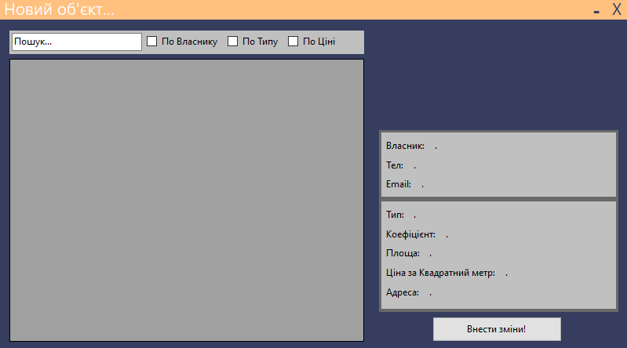

Рис.3

На рис.3 представлений варіант інтерфейсу користувача, а саме форма MainForm побудована на основі полів введення TextBox кнопок Button, Lable та CheckBox також на формі був розміщений новий елемент, а саме dataGridView1.

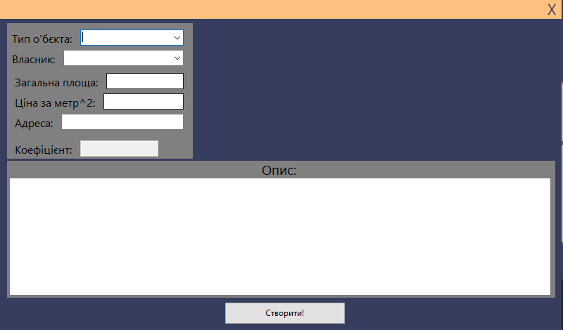

Рис.4

На рис.4 представлений варіант інтерфейсу користувача, а саме форма FormNewObject побудована на основі полів введення TextBox кнопок Button, Lable та comboBox.